
TÀI LIỆU
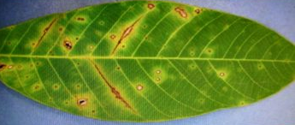
TRIỆU CHỨNG TRÊN LÁ NON
CTY CP THUỐC SÁT TRÙNG CẦN THƠ
3. Phòng trị :
- Kiểm tra vườn thường xuyên để phát hiện bệnh sớm để phòng trị mới có hiệu quả cao.
- Làm vệ sinh vườn, gom lá bệnh đem đốt, hoặc rãi vôi để tiêu diệt các bào tử nấm. Có thể dùng nấm men Trichoderma rải hoặc tưới đều lên bề mặt để ức chế bào tử nấm phát triển.
- Chọn giống kháng bệnh như Pb260, Pb255.
- Phun thuốc trừ bệnh :
+ CAROSAL 50 SL: 30 – 40 ml/bình 8 lít.
+ CAROSAL 50 SL (16 ml)+Hexaconazole 5SC (16 ml)/bình 8 lít.
+ CANAZOLE SUPER 320 : 8 – 12 ml/bình 8 lít.

Phun 800 lít nước pha thuốc/Ha . Phun : 2-3 lần, mỗi lần cách nhau 7-10 ngày.
Mùa mưa cần pha thêm chất bám dính.

Chú ý :

- Ngưng hoặc giảm cường độ cạo mủ trong thời gian cây bị bệnh.
- Bón kali giúp cây tăng sức đề kháng để chống chịu bệnh (60-70kg/Ha).
- Hạn chế bón uréa.
- không dùng nước phân heo để tưới cho vườn cây cao su (một trong những nguyên nhân gây bào tử nấm phát triển).

Đây là bệnh mới và có tác hại lớn tại các nước trồng cao su ở Đông Nam Á. Bệnh xuất hiện tại Việt Nam vào tháng 8 năm 1999. Bệnh làm giảm năng suất mủ, làm rụng hết lá dẫn đến chết cây.

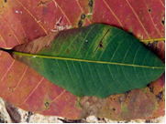
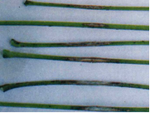
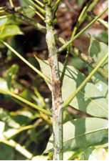
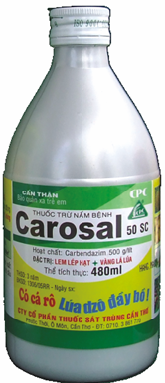
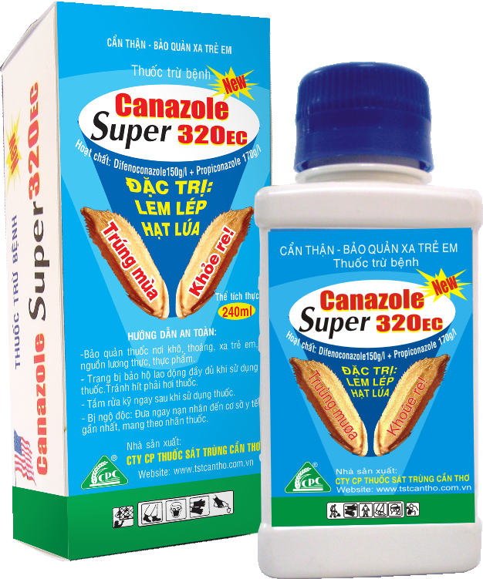
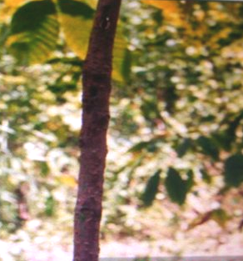
TRIỆU CHỨNG TRÊN LÁ GIÀ
TRIỆU CHỨNG TRÊN CUỐNG LÁ
TRIỆU CHỨNG TRÊN THÂN
1. Tác nhân gây bệnh :
Nấm Corynespora cassiicola . Bào tử phóng thích vào ban ngày (8 - 11 giờ), nắng ráo sau khi có mưa nhiều là lúc bào tử phóng thích nhiều nhất. bào tử phát tán qua gió nên tốc độ lây lan rất nhanh.

2. Triệu chứng :
- Trên lá : vết bệnh màu đen có hình dạng xương cá dọc theo gân lá. Nếu gặp điều kiện thuận lợi các vết lan rộng gây chết từng phần lá do sự phá hủy của lục lạp, sau đó toàn bộ lá đổi màu vàng - cam và rụng từng lá một.
Trên lá non các vết bệnh có hình tròn màu xám đến nâu với vòng màu vàng xung quanh, tại trung tâm đôi khi hình thành lỗ. Lá quăn và biến dạng sau đó rụng toàn bộ.

- Trên chồi và cuống lá : Các chồi xanh dễ nhiễm, đôi khi nấm bệnh cũng gây hại chồi đã hóa nâu. Dấu hiệu đầu tiên với vết nứt dọc theo cuống và chồi có dạng hình thoi, có mủ rỉ ra sau đó hóa đen, vết bệnh có thể phát triển dài đến 20 cm gây chết chồi, đôi khi chết cả cây. Nếu dùng dao cắt bỏ lớp vỏ ngoài sẽ xuất hiện những sọc đen ăn sâu trên gỗ, chạy dọc theo vết bệnh.
Trên cuống lá với vết nứt màu đen có chiều dài 0,5-3,0 mm.
Nếu cuống lá bị hại, toàn bộ lá chét bị rụng khi còn xanh dù không có một triệu chứng nào xuất hiện trên phiến lá.

Nấm xâm nhập chủ yếu ở mặt dưới lá qua biểu bì và khí khổng. Gây hại cho cả lá già, lá non, cuống lá và chồi. Bệnh xảy ra quanh năm và suốt chu kỳ sống của cây cao su nên có tác hại rất lớn.

